Ονοματεπώνυμο: ………………………………………………………………

Μάθημα: Χημεία Β’ Λυκείου

Υλη: Καύση – Αλκένια – Αλκίνια

Επιμέλεια διαγωνίσματος: Αθανασία Τσικριτζή - Φωτεινή Ε. Κακαρώνη

Ημερομηνία: Σάββατο 21 Μαρτίου 2020

Αξιολόγηση : ………………………………………………………………

Θέμα Α

Α1. Να επιλέξετε τη σωστή απάντηση σε καθεμία από τις επόμενες ερωτήσεις.

α) Με επίδραση περίσσειας HCl στο 1 – βουτίνιο παράγεται ως κύριο προϊόν:

i. 1,2 - διχλωροβουτάνιο
ii. 2- χλωρο – 1 - βουτένιο
iii. 1,1 – διχλωροβουτάνιο
iv. 2,2 - διχλωροβουτάνιο

β) Ποια από τις επόμενες ενώσεις αντιδρά με Na και ελευθερώνει αέριο Η₂;

i. CH₃C≡CCH₃
ii. CH₃C≡CH
iii. CH₃CH₂CH=CH₂
iv. C₅H₁₂

γ) Ποια από τις επόμενες ενώσεις αντιδρά τόσο με διάλυμα Br₂ όσο και με Na;

i. CH₂=CH₂
ii. CH₃CH₃
iii. CH₃C≡CCH₃
iv. HC≡CH

δ) Το κύριο προϊόν της προσθήκης Η₂Ο στο 1 – βουτένιο είναι η ένωση:

i. 1 – βουτανόλη
ii. 2- βουτανόλη
iii. Βουτανάλη
iv. Βουτανόνη

ε) Με προσθήκη νερού σε αλκίνια παράγονται:

i. Αλδεΰδες
ii. Αλκοόλες
iii. Κετόνες
iv. Αλδεΰδη ή Κετόνες
Μονάδες 20
A.2 Να χαρακτηρίσετε τις επόμενες προτάσεις ως σωστές (Σ) ή λανθασμένες (Λ).

α) Όλα τα αλκίνια αντιδρούν με Na.
β) Όλοι οι υδρογονάνθρακες αντιδρούν με διάλυμα Br₂ σε CCl₄ και μπορούν να το αποχρωματίσουν. γ) Το μοναδικό αλκίνιο που με προσθήκη νερού δίνει αλδεΰδη είναι το αιθίνιο
δ) Η πλήρης υδρογόνωση οποιαδήποτε αλκινίου παράγει το αντίστοιχο αλκάνιο.
ε) Το κύριο προϊόν της προσθήκης HBr στο προπένιο είναι το 1 – βρώμο προπάνιο.
Μονάδες 5

Θέμα Β

Β.1 Πως μπορούμε να διακρίνουμε πειραματικά αν ένα αέριο είναι:

- Το προπένιο ή το προπίνιο
- Το βουτάνιο ή το 2 – βουτίνιο;

Να γράψετε τις χημικές εξισώσεις των αντίστοιχων αντιδράσεων.
Μονάδες 7

Β.2 Να γράψετε τις χημικές εξισώσεις των επόμενων χημικών μετατροπών συμπληρώνοντας και τις συνθήκες ή τους καταλύτες όπου είναι απαραίτητο.

α) αιθένιο + ……………………………. αιθανόλη
β) προπένιο + …………………………. 1,2 – διχλωροπροπάνιο
γ) προπίνιο + ……………….…………... 2,2 διχλωροπροπάνιο
δ) 1 – βουτίνιο + ………........................ βουτανόνη
ε) αλκίνιο + ………………………. ……. μέθυλο βουτάνιο
στ) αλκίνιο + ……………………………. αιθανάλη
Μονάδες 12

Β.3. Ποιες από τις παρακάτω ενώσεις μπορούν να αντιδράσουν με περίσσεια διαλύματος βρωμίου (Br₂) σε τετραχλωράνθρακα (CCl₄); Να αιτιολογήσετε την απάντησή σας γράφοντας τις σχετικές χημικές εξισώσεις των αντιδράσεων.

α) Το προπένιο
β) Το προπάνιο
γ) Το προπίνιο. Μονάδες 6
Θέμα Γ

Γ.1. Να συμπληρώσετε τις παρακάτω χημικές εξισώσεις:

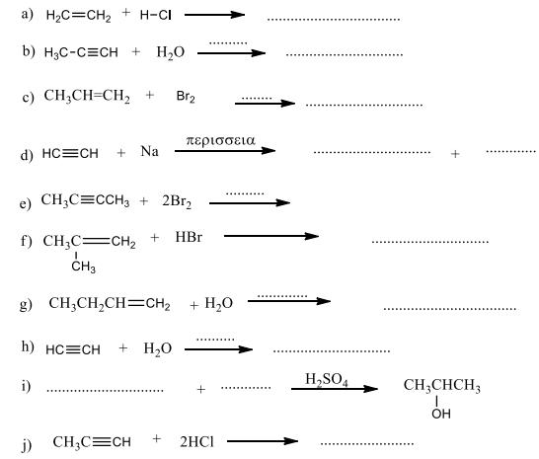
Μονάδες 20

Γ.2. . Η ένωση Α έχει μοριακό τύπο C_{v}H_{2v}O₂ και σχετική μοριακή μάζα ίση με Μr = 88. Να βρεθούν:

  - Ο Μοριακός τύπος της ένωσης Α
  - Όλα τα συντακτικά ισομερή της ένωσης Α
Μονάδες 5

Θέμα Δ

Δ.1. Να απαντήσετε στα παρακάτω ζητούμενα:

- Ποσότητα 0,1 mol του αλκενίου Α καίγεται πλήρως οπότε παράγονται 8,8 g CO₂. Να προσδιορίσετε το μοριακό τύπο του Α.

- Να υπολογίσετε τον όγκο αερίου Η₂, σε STP, που απαιτείται για την πλήρη υδρογόνωση ποσότητας 0,1 mol CH₃CH=CH₂.

- Να υπολογίσετε τη μάζα (σε g) του Br₂ που μπορεί να αντιδράσει με 0,2 mol CH₃CH=CH₂.

Μονάδες 9

Δ.2. Ποιος είναι ο όγκος (σε L), μετρημένος σε συνθήκες STP, του αερίου που παράγεται από την πλήρη αντίδραση 0,2 mol αιθινίου με περίσσεια Na;
Μονάδες 5

Δ.3. 4,48 L προπενίου μετρημένα σε πρότυπες συνθήκες (STP), διαβιβάζονται σε 400 mL διαλύματος Br₂ σε CCℓ₄ περιεκτικότητας 10 % w/v σε Br₂. Να εξετάσετε αν το διάλυμα Br₂ θα αποχρωματιστεί.
Μονάδες 6

Δ.4. Καίγονται πλήρως 20 mL αιθενίου (C₂H₄), με ατμοσφαιρικό αέρα. Να βρεθεί ο όγκος του ατμοσφαιρικού αέρα (σε mL) που χρειάζεται για την πλήρη καύση, αν δίνεται ότι ο ατμοσφαιρικός αέρας περιέχει 20 % v/v Ο₂ και όλοι οι όγκοι μετρήθηκαν στις ίδιες συνθήκες πίεσης και θερμοκρασίας.
Μονάδες 5

Δίνονται οι σχετικές ατομικές μάζες: Ar(H) = 1, Ar(C) = 12, Ar(O) = 16, Ar(Br) = 80

Εύχομαι Επιτυχία!!!

Βιβλιογραφία:

1. Χημεία Β’ Λυκείου Γενικής Παιδείας, Κώστας Σαλτερής, Εκδόσεις Σαββάλας, Ιούνιος 2016.

